PROJE RAPORU: İstemci-Sunucu Mimarisi Üzerinde Güvenli Mesajlaşma
Hazırlayan: Salim KÖK
Tarih: 15.12.2025
Ders: Kriptoloji
1. ÖZET
Bu projenin amacı, mobil bir istemci ile bir sunucu arasında gerçekleşen veri iletişiminin, çeşitli kriptografik algoritmalar kullanılarak güvenliğinin sağlanmasıdır. Proje kapsamında geliştirilen mobil uygulama (Flutter), kullanıcıdan alınan metinleri Klasik (Sezar, Vigenere, Affine vb.) ve Modern (AES, DES) şifreleme yöntemleri ile şifrelemektedir. Modern algoritmalar için gerekli olan simetrik anahtarların güvenli transferi ise RSA asimetrik şifreleme algoritması kullanılarak "Digital Handshake" (El Sıkışma) yöntemiyle sağlanmıştır. Sunucu tarafı (Python/Flask), gelen şifreli verileri ve anahtarları çözerek orijinal metni elde etmektedir.
2. GİRİŞ
Günümüzde veri güvenliği, haberleşme sistemlerinin en kritik bileşenidir. Özellikle açık ağlar üzerinden iletilen verilerin, üçüncü şahıslar tarafından okunmasını engellemek için şifreleme teknikleri kullanılmaktadır. Bu projede, hem kriptografinin tarihsel gelişimini yansıtan klasik yöntemler hem de günümüz standartlarını oluşturan modern blok şifreleme yöntemleri (AES, DES) ve açık anahtar altyapısı (RSA) tek bir çatı altında birleştirilmiştir.
3. SİSTEM MİMARİSİ
Proje, İstemci (Client) ve Sunucu (Server) olmak üzere iki ana bileşenden oluşmaktadır.
3.1. İstemci Tarafı (Flutter & Dart)
Kullanıcı arayüzü ve şifreleme mantığı Flutter framework'ü kullanılarak geliştirilmiştir.
- Mimari Yapı: CipherBase soyut sınıfı (abstract class) kullanılarak tüm algoritmalar (AES, DES, Affine vb.) ortak bir arayüzden türetilmiştir. Bu sayede kodun genişletilebilirliği artırılmıştır.
- Hibrit Şifreleme: AES ve DES gibi simetrik şifreleme yöntemleri seçildiğinde, uygulama önce sunucudan Public Key (Açık Anahtar) talep eder. Simetrik anahtar (Session Key), bu açık anahtar ile RSA algoritması kullanılarak şifrelenir ve sunucuya iletilir.
3.2. Sunucu Tarafı (Python & Flask)
Backend sistemi Python dili ve Flask web çatısı ile hazırlanmıştır.
- API Endpoint'leri:
  - /get_public_key: İstemciye RSA açık anahtarını gönderir.
  - /handshake: İstemciden gelen RSA ile şifrelenmiş simetrik anahtarı çözer ve oturum (session) için saklar.
  - /decrypt_message: Şifreli metni alır ve ilgili algoritma ile çözer.
- Algoritma Uygulamaları: AES ve DES algoritmaları, eğitim amaçlı olarak matematiksel temellerine (S-Box, Permütasyon, XOR işlemleri) sadık kalınarak manuel olarak kodlanmıştır.
4. KULLANILAN ALGORİTMALAR VE TEKNİK DETAYLAR
4.1. Klasik Şifreleme Yöntemleri
Bu yöntemler, kriptolojinin tarihsel gelişimini anlamak ve temel karakter dönüşüm mantığını kavramak amacıyla projeye dahil edilmiştir. Uygulanan algoritmalar şunlardır:
- Caesar Cipher (Sezar Şifreleme): Tarihin en eski şifreleme yöntemlerinden biridir. Metindeki her harfin, alfabede kendisinden sonra gelen 3. (veya belirlenen anahtar kadar) harf ile değiştirilmesi prensibine dayanır. Matematiksel formülü $E(x) = (x + k) \mod 26$ şeklindedir.
- Vigenere Cipher: Sezar şifrelemesinin çoklu anahtar kullanan (polialfabetik) gelişmiş bir versiyonudur. Tek bir kaydırma değeri yerine bir anahtar kelime (keyword) kullanılır. Her harf, anahtar kelimenin karşılık gelen harfinin sayısal değeri kadar ötelenir: $E_i = (P_i + K_i) \mod 26$.
- Affine Cipher: Doğrusal bir matematiksel fonksiyona dayanır. $E(x) = (ax + b) \mod 26$ formülü uygulanmıştır. Bu yöntemde güvenliğin sağlanabilmesi için seçilen $a$ sayısının 26 ile aralarında asal olması (GCD kontrolü) zorunluluğu kod tarafında denetlenmiştir.
- Rail Fence Cipher (Çit Şifreleme): Bir yer değiştirme (transposition) şifresidir. Harflerin değiştirilmesi yerine sıralarının karıştırılmasına dayanır. Metin, hayali bir çit üzerinde zikzak (aşağı-yukarı) çizerek yazılır ve satır satır okunarak şifreli metin elde edilir.
- Substitution Cipher (Basit Yerine Koyma): Monoalfabetik bir şifreleme türüdür. Alfabedeki her harf, rastgele veya belirli bir kurala göre karıştırılmış başka bir harfle birebir eşleştirilir. Frekans analizine karşı zayıf olsa da temel mantığı yansıtır.
- Columnar Cipher (Sütunlu Şifreleme): Metnin belirli bir anahtar uzunluğuna göre bir tabloya satır satır yazılması ve ardından sütunların, anahtarın alfabetik sırasına göre okunarak şifreli metnin oluşturulması prensibine dayanır.
4.2. Modern Simetrik Şifreleme (AES ve DES)
- DES (Data Encryption Standard): 64-bit blok boyutu ve 56-bit anahtar kullanır. Feistel yapısı, PC permütasyonları ve S-Box dönüşümleri kodlanmıştır.
- AES (Advanced Encryption Standard): Rijndael algoritması implemente edilmiştir. SubBytes, ShiftRows, MixColumns ve AddRoundKey adımları uygulanmıştır.
4.3. Asimetrik Şifreleme (RSA)
Anahtar değişim problemini çözmek için kullanılmıştır. Sunucu 2048 bitlik bir RSA anahtar çifti oluşturur. İstemci, simetrik anahtarı sunucunun Public Key'i ile şifreler. Bu sayede ağ trafiği dinlense bile saldırgan AES/DES anahtarını ele geçiremez.
5. TEST VE WİRESHARK ANALİZİ
Sistemin güvenliği Wireshark ağ analiz aracı ile test edilmiştir. Protokol HTTP olsa dahi, uygulama katmanında (Application Layer) yapılan şifreleme sayesinde verinin gizliliği korunmuştur.
5.1. Handshake (El Sıkışma) Analizi
Aşağıdaki ekran görüntüsünde, /handshake adresine yapılan POST isteği görülmektedir. JSON verisi içerisindeki encrypted_session_key alanı RSA ile şifrelendiği için okunamaz haldedir.
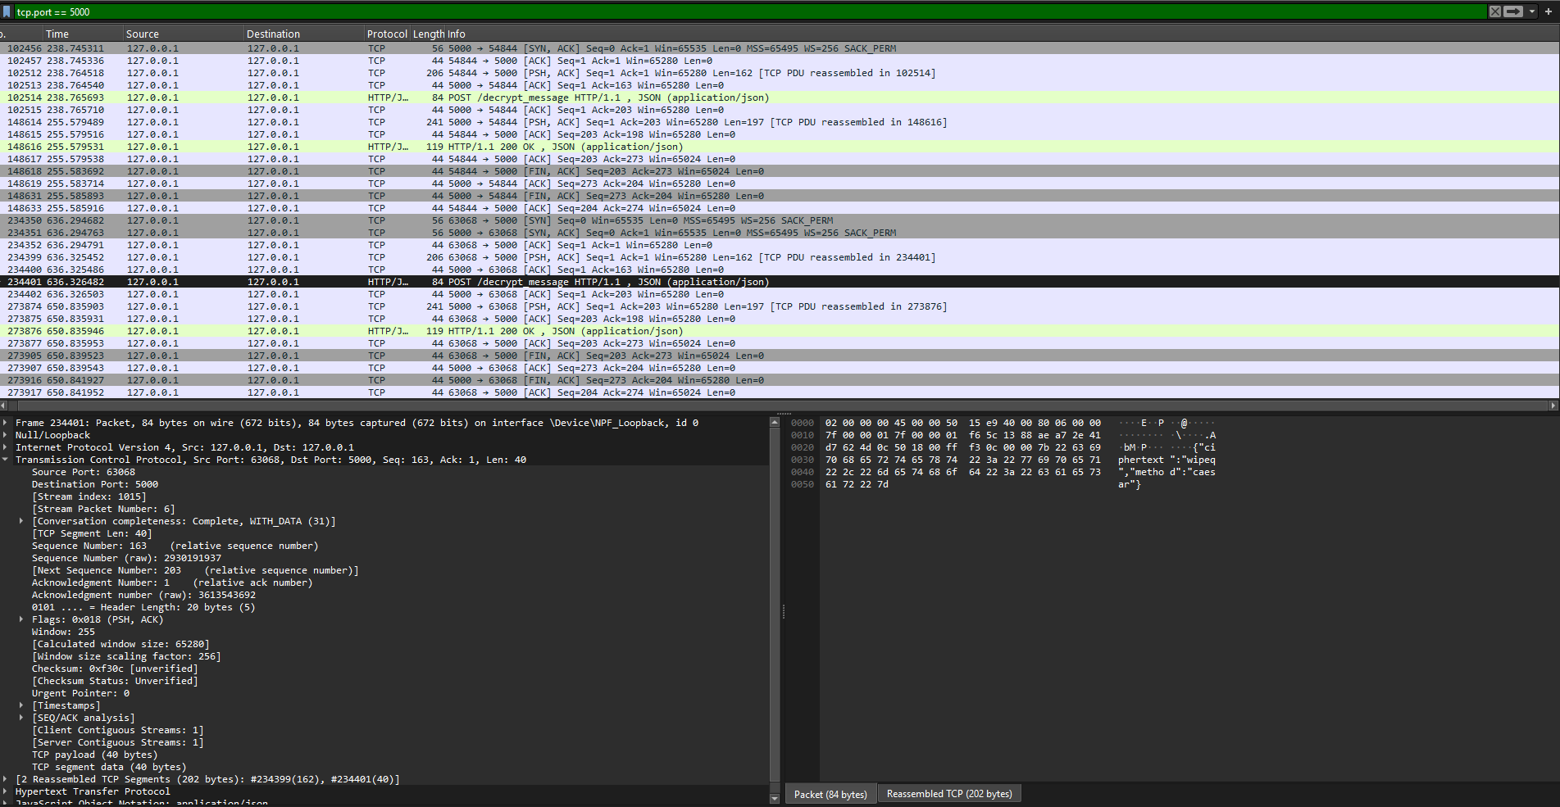Wireshark'ta /handshake paketinin görüntüsü.
Yorum: Ağ trafiğini izleyen bir saldırgan, burada gönderilen veriyi görse bile Private Key'e sahip olmadığı için simetrik anahtarı çözemez.
5.2. Şifreli Mesaj Gönderimi Analizi
Kullanıcı AES algoritmasını seçip mesajını gönderdiğinde, /decrypt_message endpoint'ine giden paket incelenmiştir.
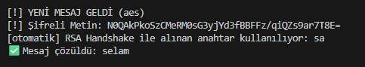
Wireshark'ta /decrypt_message paketinin görüntüsü.
Yorum: Mesaj içeriği "ciphertext" alanında base64 formatında şifreli olarak taşınmaktadır.
5.3. Uygulama Ekran Görüntüleri
İstemci tarafında yapılan işlemin başarılı olduğunu gösteren arayüz çıktıları aşağıdadır.
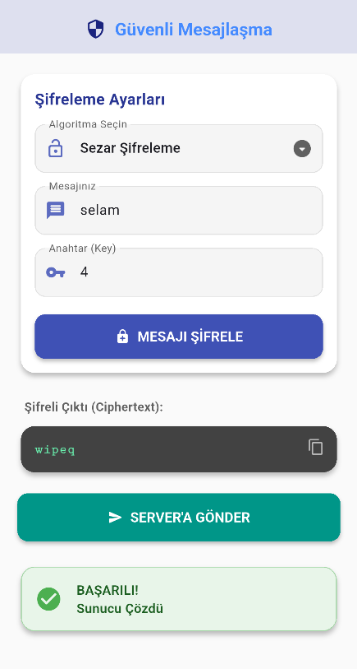
6. SONUÇ
Bu proje ile güvenli bir mesajlaşma altyapısının temel taşları oluşturulmuştur. CipherBase yapısı sayesinde sistem modüler hale getirilmiş, RSA entegrasyonu ile "Man-in-the-Middle" (Ortadaki Adam) saldırılarına karşı simetrik anahtarın güvenliği sağlanmıştır. Wireshark analizleri, verinin ağ üzerinde şifreli olarak aktığını doğrulamıştır.

